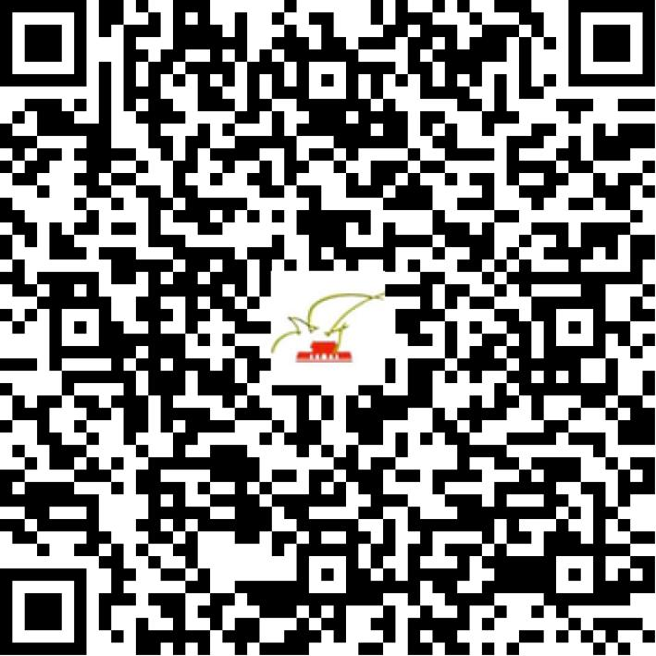

京演（机构）〔2017〕2414号

2021 | 年 | 06 | 月 | 22 | 日

名 称 | 优品辉煌（北京）文化传播有限公司
住 所 | 北京市石景山区八大处高科技园区西井路3号3号楼8064房间
法定代表人 | 邵泽辉
主要负责人
类 型 | 有限责任公司
单位类别 | 演出经纪机构
使用面积
首次发证日期 | 2015年09月08日
有效期 | 2023年09月09日
经营范围 | 经营演出及经纪业务
发证机关
编号
许可证有效期届满前30日内办理延续，有效期届满未延续的将依法予以注销。

